**UNIVERSIDAD NACIONAL DE INGENIERIA  
Facultad de Electrotecnia y Computación  
Ingeniería en Computación**

**Tema del proyecto: Sistema de registro académico para la Asociación Escuela Padre Bruno Martínez**

**Grupo de clase:**

**4T3-CO**

**Integrantes:**

* **Carlos Isaac Calero Llanes 2017-0177U**

**Profesor:**

* **Luis Eduardo Chávez Mairena**

**Fecha de entrega:**

**✓ viernes, 2 de julio de 2021**

**Contenido**

**1.** **Introducción** 1

**2.** **Antecedentes** 2

**3.** **Justificación** 3

**4.** **Objetivos** 4

**4.1** **Objetivos Generales** 4

**4.2** **Objetivos Específicos** 4

**5.** **Marco Teórico** 5

**6.** **Estudio de Factibilidad** 7

**6.1** **Factibilidad Técnica** 7

**6.1.1** **Sistema Operativo** 7

**6.1.2** **Lenguaje de desarrollo** 7

**6.1.3** **Sistema Gestor de Bases de Datos** 7

**6.2** **Factibilidad Económica** 7

**6.2.1** **Descripción de costos del sistema** 7

**6.2.2** **Recursos del sistema** 8

**7.** **Requerimientos de hardware y software** 9

**7.1** **Requerimientos de hardware** 9

**7.2** **Requerimientos de software** 9

**8.** **Planteamiento del problema** 10

**9.** **Conclusiones** 11

**10.** **Recomendaciones** 13

**11.** **Bibliografía** 14

**12.** **Anexos** 15

**12.1** **Modelo Conceptual** 15

**12.2** **Modelo Relacional** 16

**12.3** **Diccionario de datos** 17

**12.4** **Sistema** 23

**12.5** **Cronograma** 24

# **Introducción**

La Asociación escuela Padre Bruno Martínez, es un colegio público, laico, dedicado a la enseñanza de menores en los grados académicos de primaria y secundaria. A pesar de su calidad en la enseñanza y disciplina, el sistema de registro para estudiantes sufre déficit por las metodologías empleadas desde su fundación hace más de 15 años, contando aproximadamente con más de 300 estudiantes en sus instalaciones.

Cada año se lleva el control de forma manual en los libros de acta, desde matrícula e inscripción de estudiantes, hasta administración y seguimiento de notas, esto también incluye los datos de los estudiantes. Todo esto no solo entorpece el funcionamiento de la institución al momento de inscribir estudiantes cada año, sino siempre que es necesario tener acceso a dicha información.

Como estudiantes, conocemos lo tedioso que puede ser no tener acceso directo a nuestra información estudiantil y en cambio tener que someterse a extensos procesos burocráticos cada vez que se requieran estos datos, un ejemplo de esto puede ser obtener un certificado de notas. Es por eso es que decidimos plantear este sistema que agiliza todos estos procesos y garantiza la integridad de los datos almacenados.

A pesar de que este es un problema que existe en muchos colegios y centros de estudio académico, hemos elegido la Asociación escuela Padre Bruno Martínez, con el propósito de brindar un mejor servicio y generar un ambiente más atractivo que lleve a más estudiantes a matricularse.

La estructura de este informe de proyecto esta formada por la introducción, el marco teórico con los antecedentes y la justificación que nos impulsaron a realizar este proyecto, el objetivo principal y sus objetivos específicos. Las conclusiones que incluyen una serie de recomendaciones acerca del sistema desarrollado y un anexo sobre los modelos de la base de datos y el diseño del sistema.

# **Antecedentes**

La asociación escuela Padre Bruno a través de sus años de funcionamiento ha detectado problemas y deterioramiento en el acceso al archivo escolar debido a sus anticuadas prácticas administrativas en una época digitalizada, esto como es claro repercute en su productividad de cara a otros centros estudiantiles.

No existe un manejo seguro de información sensible que proteja esta información de factores externos y personal no autorizado para estas, o al menos no existe una garantía de que los datos sean vistos o manipulados por cualquier persona ajena a la asociación o parte de esta, pero sin la autorización de su acceso.

También existe la poca flexibilidad y pragmatismo al momento de encontrar una información en concreto ya que hay dificultad para acceder a esta información en situaciones normales o de extrema urgencia para el alumnado, esto puede incluir estudiantes actualmente activos, actualmente no activos y egresados, el personal de la asociación tanto administrativo como docente y el propio ministerio de educación si se da el caso.

Hay muy pocos sistemas desarrollados para escuelas de educación básica en Nicaragua, los sistemas similares a este solo presentan el registro de notas nuevas, pero no ofrecen una visibilidad real a sus estudiantes ni tampoco un control de la docencia, cosa que este sistema ofrece en cumplimiento con las necesidades resaltadas por la institución.

Los sistemas académicos que existen en Nicaragua generalmente abarcan los niveles de educación universitaria. Para realizar una comparativa adecuada, se toman en cuenta las funcionalidades reales y prácticas de la institución escuela Padre Bruno en relación al sistema desarrollado.

En el ámbito de educación básica se encuentra el sistema de gestión administrativa para la escuela Cortés en Managua realizada por los estudiantes de Ciencias de la Computación de la Universidad Nacional Autónoma de Nicaragua, desarrollada como una plataforma web. Como otro ejemplo de sistema, los estudiantes de la Universidad Nacional de Ingeniería diseñaron un sistema de registro académico y arancelario para Compulab en Estelí.

En el ámbito de educación superior, la universidad centroamericana de ciencias empresariales cuenta con su sistema SIGAEVAL (Sistema integrado de gestión académica y educación virtual) el cual está integrado a la plataforma educativa Moodle y fue desarrollado en un lenguaje web y una aplicación móvil.

La universidad centroamericana UCA cuenta su sistema informático MI UCA desarrollado por la empresa Ellucian que permite ver a los estudiantes los avances calificativos, asistencias de clase e inscripción de clases. Por otro lado, nuestra alma mater, la Universidad Nacional de Ingeniería posee un sistema propio para la inscripción de estudiantes y la consulta de sus notas a finales de cada semestre y se apoya en la plataforma EVA para la entrega de notas.

# **Justificación**

El presente proyecto se enfoca en el desarrollo de una eficaz herramienta administrativa para la Asociación escuela Padre Bruno Martínez que permita una gestión de información estudiantil y de docencia más adecuada a los tiempos actuales, principalmente el acceso de información pertinente en relación a la jerarquía administrativa del negocio evitando de esta manera fuga de información, mal uso de información y acciones que pongan en peligro la integridad de la información de esta institución.

Nosotros como futuros ingenieros computacionales nos aseguramos que esta herramienta sea sólida y confiable para la institución, pues consideramos que de esta manera la productividad administrativa experimentara una notable mejora y eficiencia, lo que beneficiara a la docencia dotándola de un mejor manejo de sus cursos y estudiantes activos, al alumnado proveyendo el acceso a su información pertinente como el horario de clases, las materias asignadas, etc. Y a la administración con un control total de la información.

Los motivos que nos impulsaron a emprender este proyecto fueron nuestro compromiso ético y profesional con los problemas que se presenten en nuestro país y la solución de problemas a pequeñas y medianas empresas, en favor de mejorar su factibilidad y competitividad. De la misma manera el aprendizaje de nuevas tecnologías y el afianzamiento de las ya conocidas, la experiencia académica y laboral adquirida de cara al mundo real y la satisfacción personal al cumplir con los retos que este proyecto nos suponga en el proceso.

Este sistema cuenta con la novedad de estar desarrollado específicamente para el proceso administrativo de esta entidad educativa respetando sus reglas del negocio, a nivel regional este sistema representa una clara ventaja de cara a la organización y mejora del archivo estudiantil de otras instituciones estudiantiles, posicionando a la escuela en un mayor nivel de funcionabilidad.

Hay muy pocos sistemas desarrollados para escuelas de educación básica en Nicaragua, los sistemas similares a este solo presentan el registro de notas nuevas, pero no ofrecen una visibilidad real a sus estudiantes ni tampoco un control de la docencia, cosa que este sistema ofrece en cumplimiento con las necesidades resaltadas por la institución.

# **Objetivos**

## **Objetivos Generales**

* Desarrollar el sistema de registro académico para la Asociación Escuela padre Bruno Martínez

## **Objetivos Específicos**

* Recopilación de información administrativa incluyendo las reglas de negocio de la Asociación Escuela padre Bruno Martínez.
* Analizar los requerimientos y el alcance del sistema de registro académico de la Asociación Escuela padre Bruno Martínez.
* Diseñar la interfaz graficas de cada uno de los módulos y la base de datos del sistema de registro académico de la Asociación Escuela padre Bruno Martínez utilizando el gestor de bases de datos SQL Server y Visual Studio.
* Codificar el sistema de la Asociación Escuela padre Bruno Martínez utilizando el lenguaje de programación C#
* Implementar el sistema de registro académico de la Asociación Escuela padre Bruno Martínez para su debida producción.

# **Marco Teórico**

**Sistema:** La palabra sistema se utiliza en tecnología para referirse, tanto en el ámbito del software como del hardware. Un sistema informático es el conjunto constituido por los elementos físicos y lógicos (software) necesarios para captar información, almacenarla y procesarla. **3. Guillem. (2018). Definición de sistema en informática. 21/5/2021, de Sistemas.com Sitio web: https://sistemas.com/sistema-informatica.php**

**Base de datos:** Se define una base de datos como una serie de datos organizados y relacionados entre sí, los cuales son recolectados y explotados por los sistemas de información de una empresa o negocio en particular. **4. Damián Pérez Valdés. (26 octubre 2007). ¿Qué son las bases de datos? 21/05/2021, de Maestros del web Sitio web: http://www.maestrosdelweb.com/que-son-las-bases-de-datos/**

**Sistema de gestión de base de datos:** Son un tipo de software muy específico, dedicado a servir de interfaz entre la base de datos, el usuario y las aplicaciones que la utilizan. Se compone de un lenguaje de definición de datos, de un lenguaje de manipulación de datos y de un lenguaje de consulta. **4. Damián Pérez Valdés. (26 octubre 2007). ¿Qué son las bases de datos? 21/05/2021, de Maestros del web Sitio web: http://www.maestrosdelweb.com/que-son-las-bases-de-datos/**

**Modelo conceptual:** Un modelo conceptual es una representación de un sistema, hecho de la composición de conceptos que se utilizan para ayudar a las personas a conocer, comprender o simular un tema que representa el modelo, incluye las entidades importantes y las relaciones entre ellos. También es un conjunto de conceptos. **5. Wikipedia. (25 marzo 2021). Modelo conceptual. 21/5/2021, de Wikipedia Sitio web: https://es.wikipedia.org/wiki/Modelo_conceptual**

**Modelo relacional:** El modelo relacional, para el modelado y la gestión de bases de datos, es un modelo de datos basado en la lógica de predicados y en la teoría de conjuntos. Su idea fundamental es el uso de relaciones. Es el modelo más utilizado en la actualidad para modelar problemas reales y administrar datos dinámicamente. **6. Wikipedia. (5 octubre 2020). Modelo relacional. 21/5/2021, de Wikipedia Sitio web: https://es.wikipedia.org/wiki/Modelo_relacional**

**SQL:** SQL es un acrónimo en inglés para Structured Query Language. Un Lenguaje de Consulta Estructurado. Un tipo de lenguaje de programación que te permite manipular y descargar datos de una base de datos. Tiene capacidad de hacer cálculos avanzados y álgebra. Es utilizado en la mayoría de empresas que almacenan datos en una base de datos. Ha sido y sigue siendo el lenguaje de programación más usado para bases de datos relacionales. **7. Datademia. (11 mayo 2021). ¿Qué es SQL? 21/05/2021, de Datademia Sitio web: https://datademia.es/blog/que-es-sql**

**C#:** Es un lenguaje de programación desarrollado por Microsoft, orientado a objetos, que ha sido diseñado para compilar diversas aplicaciones que se ejecutan en .NET Framework. Se trata de un lenguaje simple, eficaz y con seguridad de tipos. Las numerosas innovaciones de C# permiten desarrollar aplicaciones rápidamente y mantener la expresividad y elegancia de los lenguajes de estilo de C. **8. Daniel Ortego Delgado. (29 marzo 20217). ¿Qué es c#? 21/5/2021, de Open Webinars Sitio web: https://openwebinars.net/blog/que-es-c-introduccion/**

**Diccionario de datos:** Un diccionario de datos es un conjunto de definiciones que contiene las características lógicas y puntuales de los datos que se van a utilizar en el sistema que se programa, incluyendo nombre, descripción, alias, contenido y organización. Identifica los procesos donde se emplean los datos y los sitios donde se necesita el acceso inmediato a la información, se desarrolla durante el análisis de flujo de datos y auxilia a los analistas que participan en la determinación de los requerimientos del sistema. **9. Weebly. (Desconocido). Diccionario de datos. 21/5/2021, de Ingeniería de Software Sitio web: https://ingenieriadesoftwaretdea.weebly.com/diccionario-de-datos.html**

**Visual Studio:** Es un entorno de desarrollo integrado para Windows y macOS. Es compatible con múltiples lenguajes de programación, tales como C++, C#, Visual Basic .NET, F#, Java, Python, Ruby y PHP, al igual que entornos de desarrollo web, como ASP.NET MVC, Django, etc. Permite a los desarrolladores crear sitios y aplicaciones web, así como servicios web en cualquier entorno compatible con la plataforma .NET. Así, se pueden crear aplicaciones que se comuniquen entre estaciones de trabajo, páginas web, dispositivos móviles, dispositivos embebidos y videoconsolas, entre otros. **10. Wikipedia. (20 mayo 2021). Microsoft Visual Studio. 21/5/2021, de Wikipedia Sitio web: https://es.wikipedia.org/wiki/Microsoft_Visual_Studio**

**SQL Server:** Microsoft SQL Server es un sistema de gestión de base de datos relacional, desarrollado por la empresa Microsoft. El lenguaje de desarrollo utilizado (por línea de comandos o mediante la interfaz gráfica de Management Studio) es Transact-SQL (TSQL), una implementación del estándar ANSI del lenguaje SQL, utilizado para manipular y recuperar datos (DML), crear tablas y definir relaciones entre ellas (DDL). **11. Wikipedia. (26 diciembre 2020). SQL Server. 21/5/2021, de Wikipedia Sitio web:** [**https://es.wikipedia.org/wiki/Microsoft_SQL_Server**](https://es.wikipedia.org/wiki/Microsoft_SQL_Server)

# **Estudio de Factibilidad**

## **Factibilidad Técnica**

El sistema desarrollado debe establecerse en un ecosistema de Microsoft Framework .NET que cuente con la versión mínima de 4.5 para poder ser ejecutado sin problemas, se considera que la institución cuenta con el equipo adecuado para tal gestión, dado al estudio de su infraestructura previamente.

### **Sistema Operativo**

Los sistemas operativos compatibles con el programa en relación a su estabilidad, administración y seguridad de uso son los siguientes: Windows 10, Windows 8, Windows Vista SP 2 y 3, Windows Server 2008 SP 1 y 2, Windows Server 2012, 2016 y 2019.

### **Lenguaje de desarrollo**

El sistema es parte del ecosistema Microsoft Framework .NET 4.5 del cual se utiliza el lenguaje de programación C# y TRANSACT-SQL.

### **Sistema Gestor de Bases de Datos**

El SGBD Utilizado es Microsoft SQL Server Management Studio 18 el cual cumple con las características de ser estable, seguro, escalable y con soporte de grandes volúmenes de información.

## **Factibilidad Económica**

El estudio de factibilidad económica plantea los costos de implementación y operación del nuevo sistema con respecto al anterior, debido a que no hay un anterior sistema como tal, los costos son en base al desarrollo neto y su vida útil.

## **Descripción de costos del sistema**

El presupuesto necesario para desarrollar el sistema está dividido en:  
**Recurso Humano:** Es el esfuerzo humano que se necesita para desarrollar el sistema.

**Recurso para desarrollo**: Incluyen servicios como transporte, electricidad, etc.

**Recursos tecnológicos:** Se refiere al uso tecnología tangible e intangible como internet y uso del equipo.

**Recursos materiales:** Insumos como papelería, impresiones etc.  
Imprevistos: Se refiere al 10% total de costos para cubrir gastos por problemas imprevistos en el desarrollo.

## **Recursos del sistema**

|  |  |
| --- | --- |
| RECURSOS | MONTO(C$) |
| Recursos Humanos | 10,000 C$ |
| Recursos para Desarrollo | 400 C$ |
| Recursos Tecnológicos | 1,500 C$ |
| Recursos Materiales | 100 C$ |
| Total (Sin Imprevistos) | 12,000 C$ |
| Imprevistos (10%) | 1,200 C$ |
| TOTAL | 13,200 C$ |

# **Requerimientos de hardware y software**

## **Requerimientos de hardware**

* Procesador de 1.6 GHz
* 1GB de memoria RAM
* 100 MB de almacenamiento

## **Requerimientos de software**

* Windows 10 64 bits
* .NET Framework 4.1

# **Planteamiento del problema**

No existe un manejo seguro de información sensible que proteja esta información de factores externos y personal no autorizado para estas, o al menos no existe una garantía de que los datos sean vistos o manipulados por cualquier persona ajena a la asociación o parte de esta, pero sin la autorización de su acceso.

También existe la poca flexibilidad y pragmatismo al momento de encontrar una información en concreto ya que hay dificultad para acceder a esta información en situaciones normales o de extrema urgencia para el alumnado, esto puede incluir estudiantes actualmente activos, actualmente no activos y egresados, el personal de la asociación tanto administrativo como docente y el propio ministerio de educación si se da el caso.

# **Conclusiones**

Durante el diseño de la base de datos, se lograron cumplir los siguientes objetivos:

* Establecer un sistema eficiente para almacenar la información académica del centro.
* La agilización del proceso de consulta del registro de notas de cada estudiante, facilitando así la participación de los padres en el proceso de formación del alumno.
* Incrementar la integridad de los datos al crear un respaldo de la información registrada en papel, evitando así la pérdida de información.

Enfrentamos una gran cantidad de dificultades en el desarrollo de la base de datos, entre ellos:

* Nuestra falta de experiencia en proyectos de esta magnitud.
* El no haber solicitado la suficiente información al colegio para un correcto diseño de la base de datos, como la forma en que se registra la procedencia del alumno o las bajas que puede sufrir un docente.
* Las materias no contaban con un identificador.
* Desconocíamos la estructura y naturaleza del horario de clases
* Escasa comunicación y apoyo por parte del centro cuando solicitábamos información.

Para poder hacer frente a todas estas dificultades tuvimos que emprender un conjunto de medidas tales como:

* La revisión constante de la base de datos con el objetivo de mejorar su diseño, funcionamiento y alcance.
* Visitas constantes al centro con el objetivo de recabar la mayor cantidad de información posible. Cabe mencionar que esto no siempre era efectivo, ya que no siempre se encontraba la directora y ella es la única con la autoridad para darnos la información solicitada. A esto le sumamos la limitante de la pandemia Covid-19, ya que se nos limitaba el ingreso al centro educativo.
* búsqueda de información constante para complementar el contenido impartido en la clase, y que nos era necesario entender a un nivel más profundo para el correcto diseño de la base de datos.
* Implementación de códigos de materia creados por nosotros en consenso con la institución a partir del nombre de la materia, el nivel académico en que se imparte y la fecha en que fue establecido el plan académico.

# **Recomendaciones**

A través del proceso de desarrollo del sistema y la experiencia adquirida se emplean recomendaciones de cara al producto final.

* Capacitar al personal que cumpla el rol de administrador en el uso de las herramientas desarrolladas en este sistema con el fin de una gestión administrativa sencilla.
* Notificar a los encargados de la institución los requerimientos básicos que necesitara el sistema para que se facilite el equipo adecuado.
* Tomar en cuenta los comentarios de usuarios finales de cara a las futuras funcionalidades que se puedan implementar cumpliendo principalmente el esquema proporcionado.
* Establecer indicadores específicos de evaluación del desempeño del sistema para obtener los datos técnicos acerca del correcto funcionamiento del sistema.

# **Bibliografía**

1. Desconocido. (29 de 03 de 2017). *SQL Tutorial*. Obtenido de GeeksForGeeks:

https://www.geeksforgeeks.org/sql-tutorial/

1. Desconocido. (30 de 09 de 2020). *Microsoft SQL documentation - SQL Server*. Obtenido de Microsoft Docs: <https://docs.microsoft.com/en-us/sql/?view=sql-server-ver15>
2. Guillem. (2018). Definición de sistema en informática. 21/5/2021, de Sistemas.com Sitio web: <https://sistemas.com/sistema-informatica.php>
3. Damián Pérez Valdés. (26 octubre 2007). ¿Que son las bases de datos? 21/05/2021, de Maestros del web Sitio web: <http://www.maestrosdelweb.com/que-son-las-bases-de-datos/>
4. Wikipedia. (25 marzo 2021). Modelo conceptual. 21/5/2021, de Wikipedia Sitio web: <https://es.wikipedia.org/wiki/Modelo_conceptual>
5. Wikipedia. (5 octubre 2020). Modelo relacional. 21/5/2021, de Wikipedia Sitio web: <https://es.wikipedia.org/wiki/Modelo_relacional>
6. Datademia. (11 mayo 2021). ¿Qué es SQL? 21/05/2021, de Datademia Sitio web: <https://datademia.es/blog/que-es-sql>
7. Daniel Ortego Delgado. (29 marzo 20217). ¿Qué es c#? 21/5/2021, de Open Webinars Sitio web: <https://openwebinars.net/blog/que-es-c-introduccion/>
8. Weebly. (Desconocido). Diccionario de datos. 21/5/2021, de Ingeniería de Software Sitio web: <https://ingenieriadesoftwaretdea.weebly.com/diccionario-de-datos.html>
9. Wikipedia. (20 mayo 2021). Microsoft Visual Studio. 21/5/2021, de Wikipedia Sitio web: <https://es.wikipedia.org/wiki/Microsoft_Visual_Studio>
10. Wikipedia. (26 diciembre 2020). SQL Server. 21/5/2021, de Wikipedia Sitio web: <https://es.wikipedia.org/wiki/Microsoft_SQL_Server>

# **Anexos**

## **Modelo Conceptual**

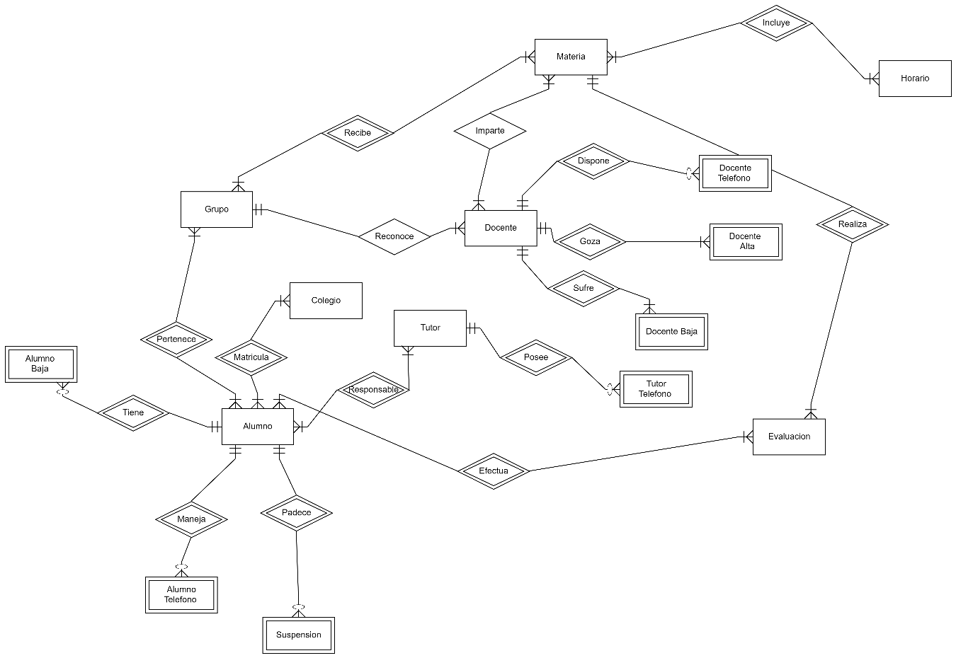

## **Modelo Relacional**

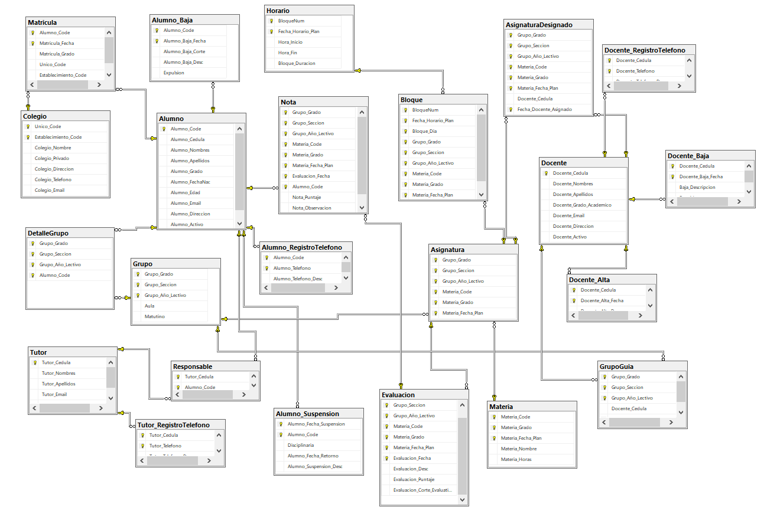

## **Diccionario de datos**

**Alumno suspensión**

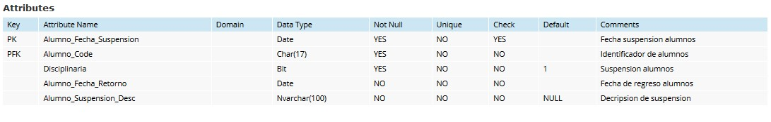  
**Asignatura designada**

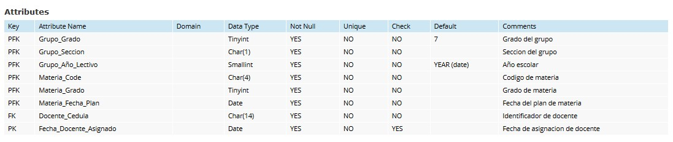

**Alumno**

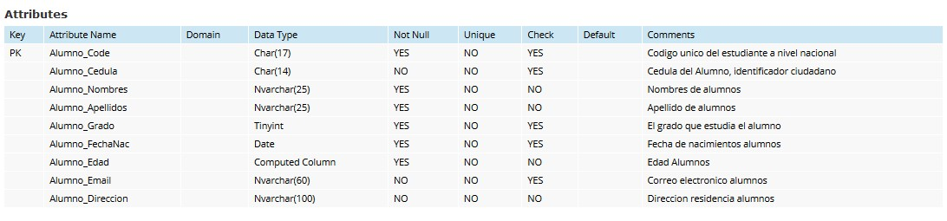

**Alumno baja**

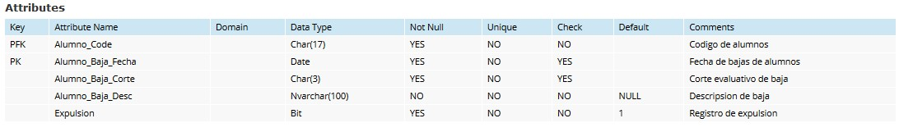

**Alumno_registroTelefono**

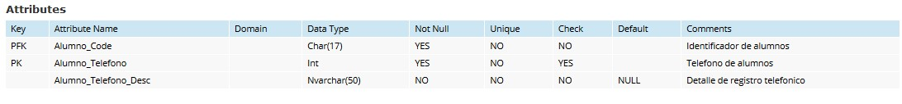

**Asignatura**

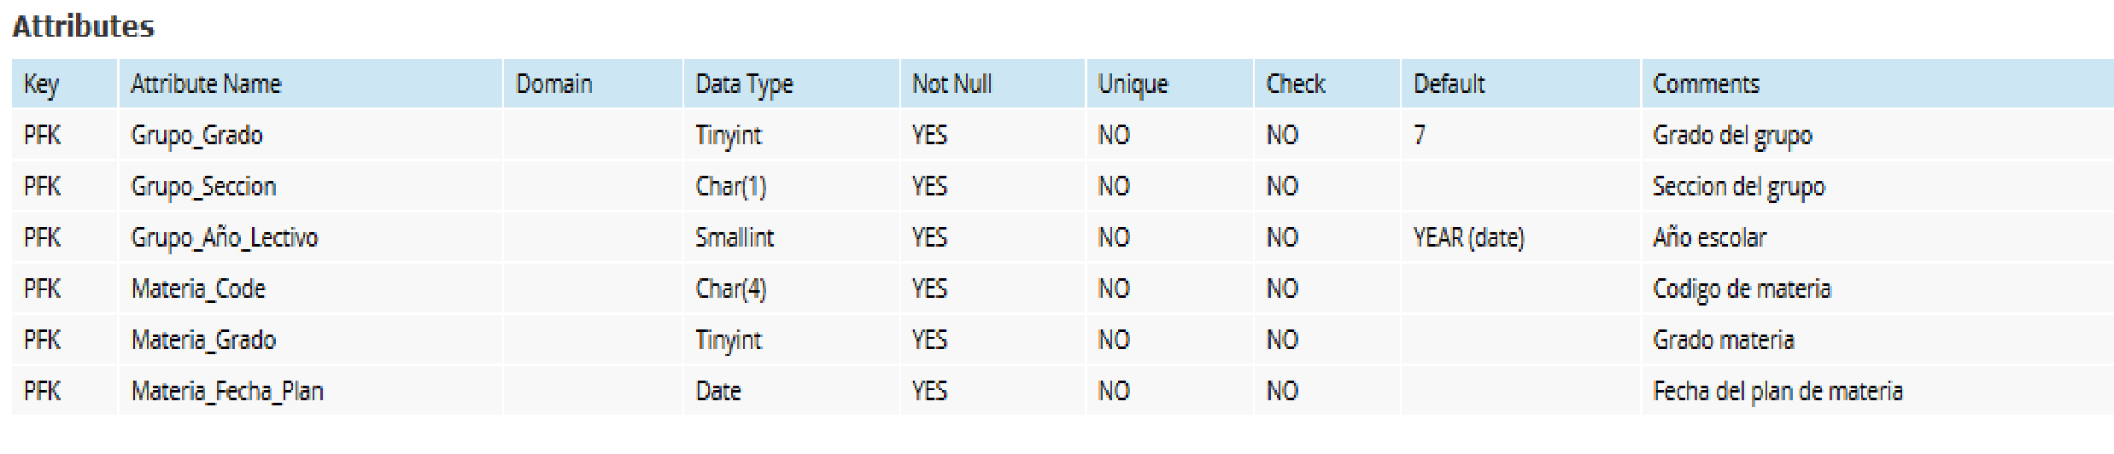

**Bloque**

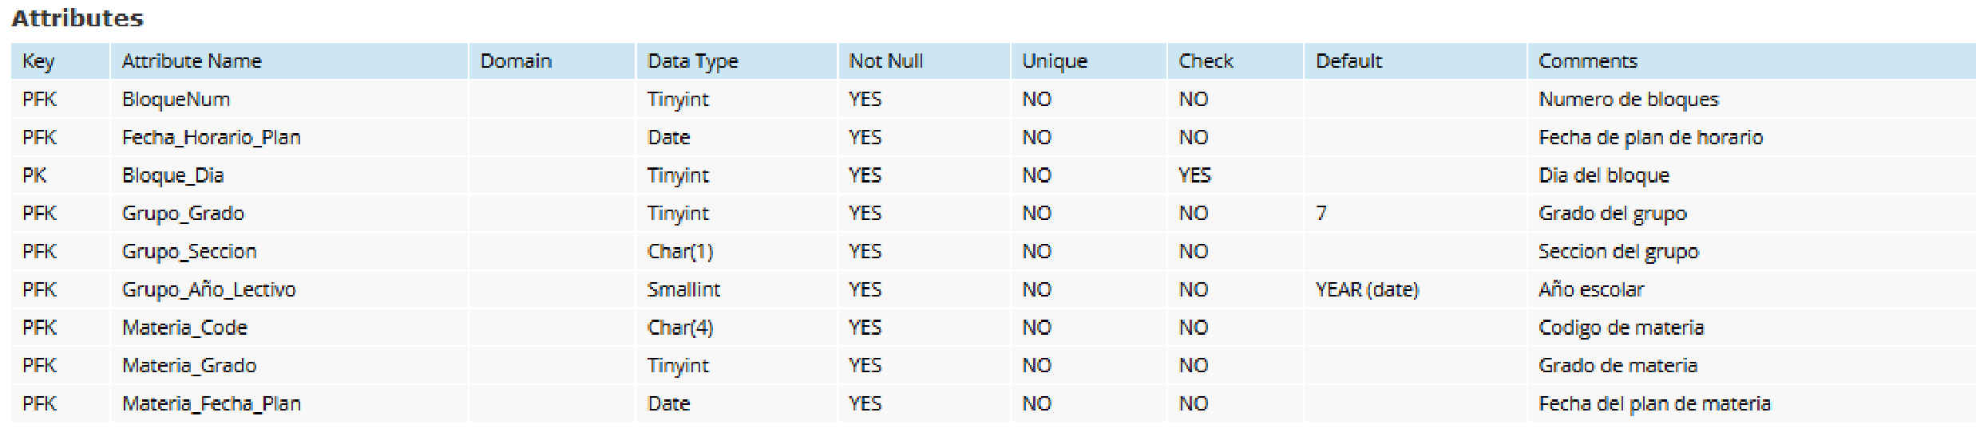

**Colegio**

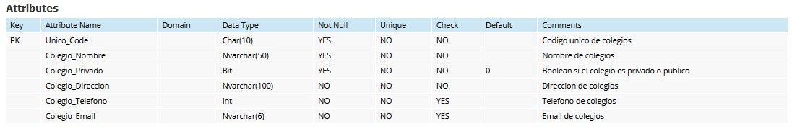

**Detalle_grupo**

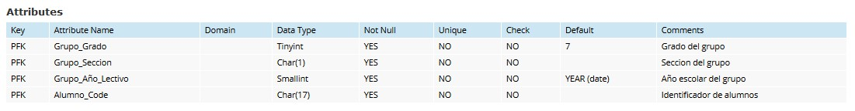

**Docente**

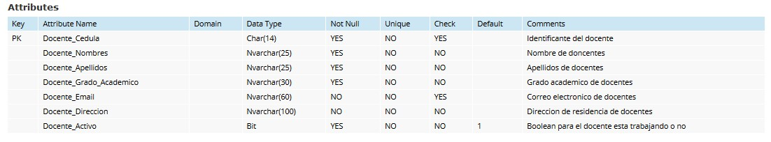

**Docente_Alta**

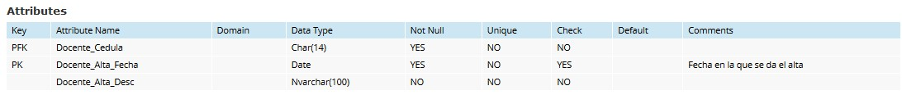

**Docente_Baja**

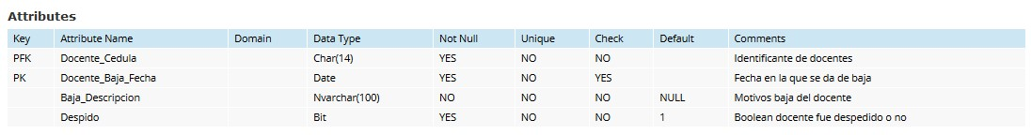

**Docente_RegistroTelefono**

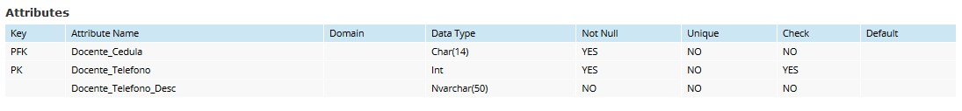

**Evaluación**

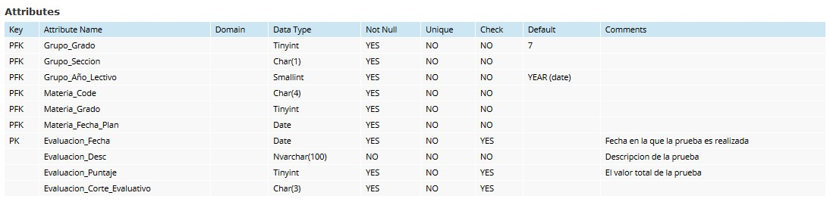

**Grupo**

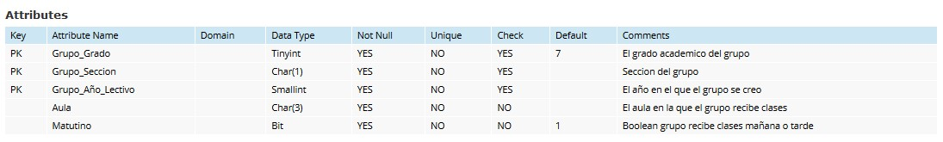

**Horario**

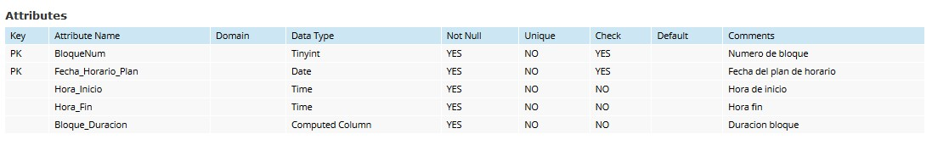

**Materia**

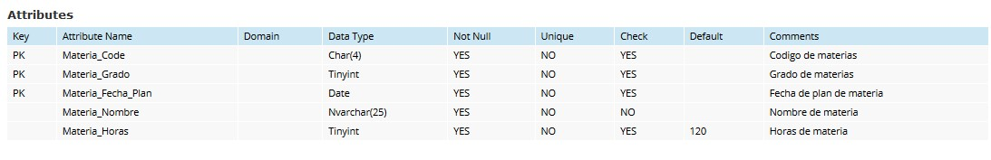

**Matricula**

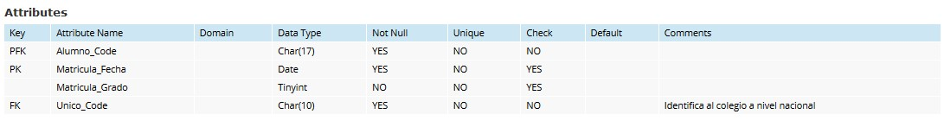

**Nota**

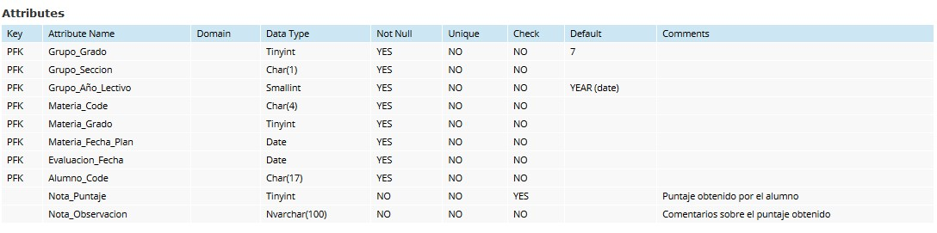

**Responsable**



**Tutor**

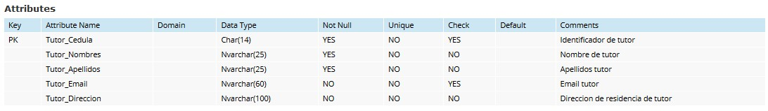

**Tutor_RegistroTelefono**

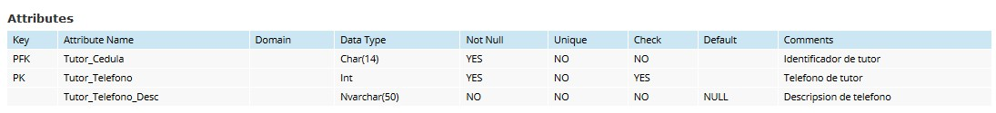

**GrupoGuia**

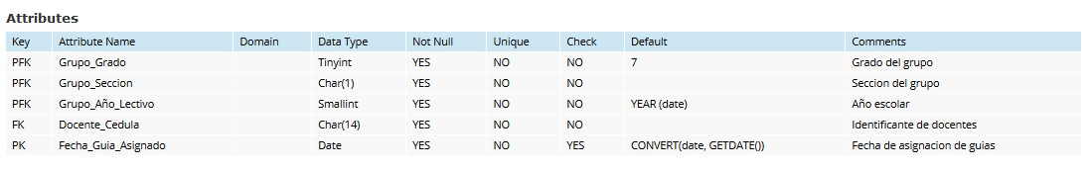

## **Sistema**

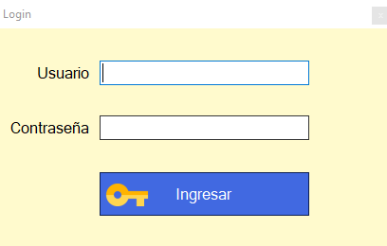

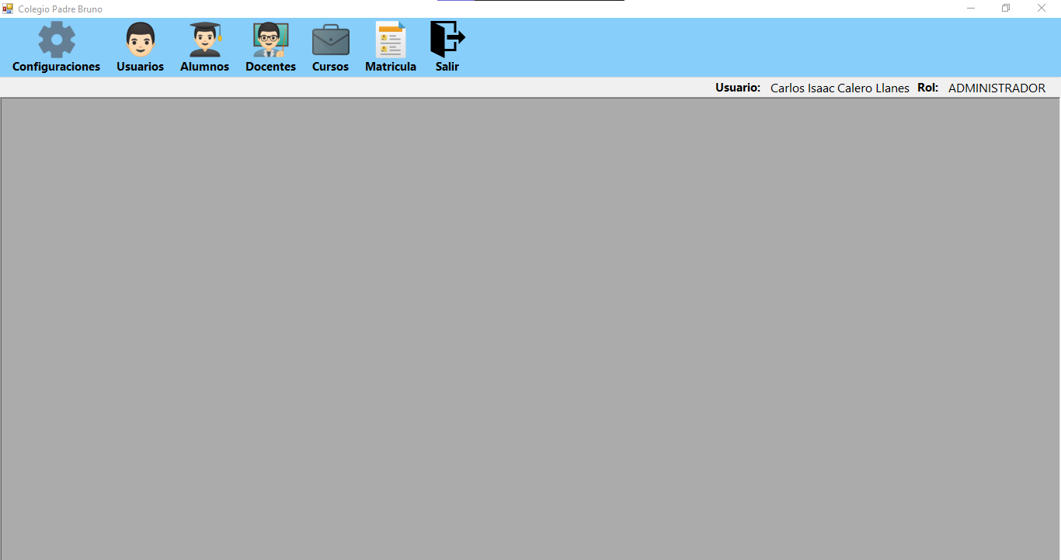

## **Cronograma**

